**Observaçao somente Faça essa prova se seu Registro academico terminar com (1,2,3 ou 4), caso faça a prova errada sera Zerado a sua prova**

**Exemplo: 2121314**

**Esse Registro termina com 4 habilitado a fazer essa Prova**

Prova 01 - Ferramenta de Contagem de Texto

01- Desenvolver as açoes solicitadas: abaixo

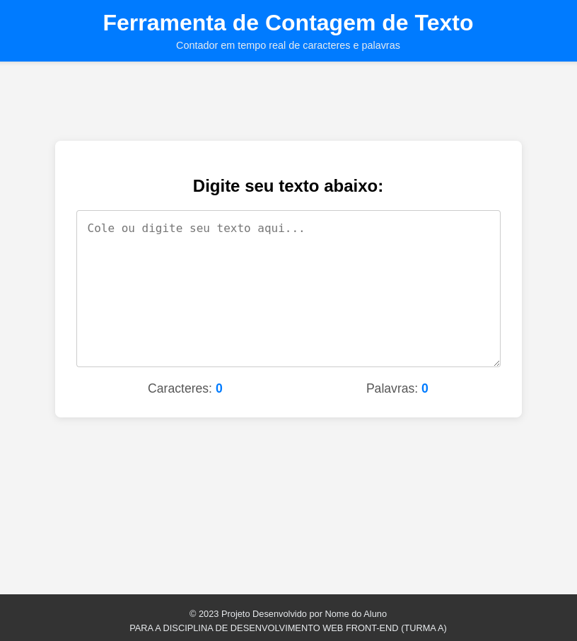

· **Estilização CSS (**style.css**):**

· Estilize o body para definir a cor de fundo clara (um cinza bem suave, como na imagem) e para usar flexbox para centralizar o conteúdo vertical e horizontalmente, organizando os elementos principais (header, container central, footer) em coluna.

· Estilize o <header> para ter a cor de fundo azul vibrante, a cor do texto branca, padding e alinhamento centralizado para os títulos.

· Estilize o contêiner central (seu container) para ter fundo branco, padding interno, bordas arredondadas e uma sombra sutil, replicando o painel principal na imagem. Limite sua largura máxima.

· Estilize a área de texto (<textarea>) para ocupar a largura disponível dentro do contêiner branco, ter padding interno, borda sutil e cantos arredondados. Garanta que o box-sizing esteja correto.

· Estilize o contêiner das contagens. Use flexbox ou outra técnica de layout para que as contagens de caracteres e palavras fiquem lado a lado, como mostrado na imagem, com algum espaço entre elas.

· Estilize os elementos que exibem as etiquetas ("Caracteres:", "Palavras:") e os números (os <span> com IDs) para que sejam claros e fáceis de ler. Os números podem ter um peso de fonte maior.

· Estilize o <footer> para ter a cor de fundo escura e a cor do texto clara. Centralize o texto dentro dele. Certifique-se de que ele fique fixo na parte inferior ou seja empurrado para baixo se o conteúdo for curto.

· Estilize o <footer> <span> para que o seu nome fique em Negrito

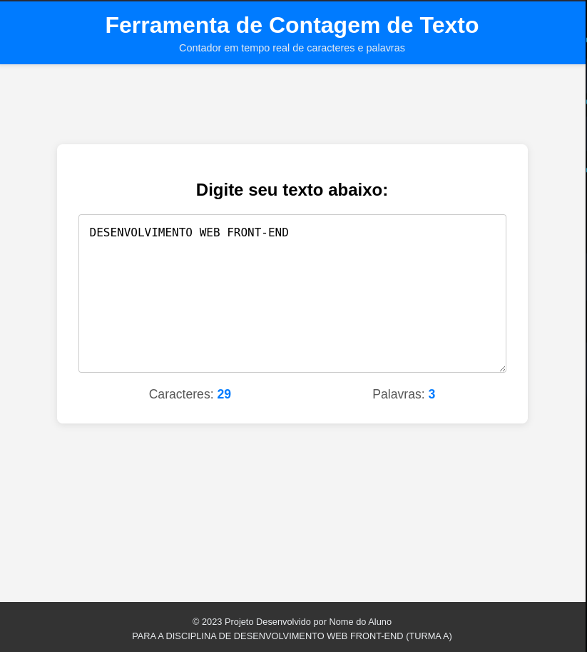

**Lógica JavaScript (**script.js**):**

No <footer> crie uma funçao que escreva o seu nome exemplo: Pedro Reis , no <span id="your-name"></span> e chame a mesma depois de criar..

Obtenha referências aos elementos HTML que você precisa interagir: a <textarea> (para ler o texto) e os <span> ou <p> onde as contagens serão exibidas (para atualizar o texto). Use document.getElementById().

Adicione um event listener ao elemento <textarea>. O evento input é ideal para reagir a cada caractere digitado ou colado.

Dentro da função de callback do event listener:

Obtenha o texto atual digitado na <textarea>.

Calcule o número de caracteres (o comprimento da string).

Calcule o número de palavras no texto. Pense em como tratar espaços múltiplos, quebras de linha e texto vazio.

Atualize o elemento HTML destinados a exibir a contagem de caracteres e palavras com os valores calculados.

Considere como garantir que as contagens (Caracteres: 0, Palavras: 0) sejam exibidas corretamente ao carregar a página, antes mesmo do usuário digitar algo.